Tài liệu hướng dẫn soạn bài 10 trang 53 sgk Lịch sử và địa lí 6 theo chương trình SGK mới bộ Chân trời sáng tạo. Nội dung soạn sử 6 sách Chân trời sáng tạo bài 10 giúp các em tìm hiểu kỹ hơn về Hy Lạp cổ đại: điều kiện hình thành và phát triển, chế độ tổ chức nhà nước thành bang và những thành tựu văn hóa tiêu biểu của Hy Lạp cổ đại.
Mục tiêu cần đạt:
- Nắm được những tác động về điều kiện tự nhiên với sự phát triển của Hy Lạp cổ đại
- Trình bày được tổ chức nhà nước thành bang ở Hy Lạp cổ đại
- Nêu được những thành tựu văn hóa tiêu biểu của Hy Lạp cổ đại.

I. Trả lời câu hỏi phần kiến thức mới bài 10 sách Chân trời sáng tạo
Thông qua việc trả lời các câu hỏi xen kẽ trong nội dung bài học, các em sẽ nắm chắc và nhớ lâu hơn những kiến thức quan trọng trọng tâm cần nhớ của bài học.

1. Câu hỏi trang 53 sgk Chân trời sáng tạo
Đọc thông tin và quan sát lược đồ 10.2, em hãy cho biết:
- Điều kiện tự nhiên tác động thế nào đến sự phát triển của Hy Lạp cổ đại?
- Vai trò của cảng biển Pi-rê (Piraeus) đối với sự phát triển của kinh tế Hy Lạp cổ đại.
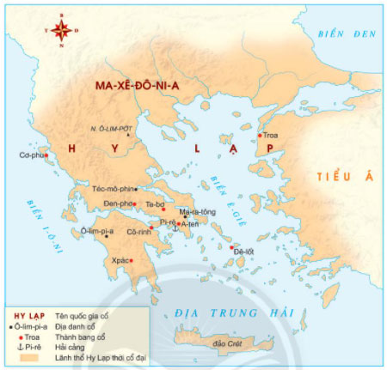
Hình 10.2 Lược đồ Hy Lạp cổ đại
Gợi ý trả lời:
- Tác động của điều kiện tự nhiên đến sự phát triển của Hy Lạp cổ đại:
- Nằm ở phía nam bán đảo Ban-căng, các đảo trong vùng biển E-gie và miền ven biển phía tây Tiểu Á. Địa hình chủ yếu là đồi núi, đất đai khô cằn thuận lợi cho trồng nho và ô-liu.
- Nhiều khoáng sản như đồng, sắt, vàng, bạc, đá cẩm thạch giúp phát triển các ngành nghề như luyện kim, làm đồ gốm, chế tác đá.
- Khí hậu ấm áp với nhiều ngày nắng trong năm thuận lợi cho các hoạt động kinh tế và sinh hoạt văn hóa của người dân.
- Đường bờ biển dài, phía đông khúc khuỷu, nhiều vũng vịnh khí gió tạo nên các cảng biển tự nhiên thuận tiện cho giao thương buôn bán.
- Vai trò của cảng biển Pi-rê đối với sự phát triển của kinh tế Hy Lạp cổ đại: là trung tâm buôn bán của tất cả các thành bang thời bấy giờ, hàng hóa sẽ được giao thương khắp Địa Trung Hải tới tận vùng biển Đen.

2. Câu hỏi trang 54 sgk Chân trời sáng tạo
- Em hãy trình bày cơ cấu tổ chức của nhà nước thành bang A-ten.
- Quan sát hình 10.3, theo em nền dân chủ của nhà nước A-ten được thể hiện như thế nào?
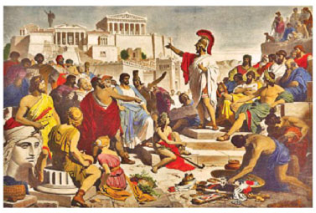
Hình 10.3 Một cuộc họp của "Đại hội nhân dân" dưới thời Pê-ri-clét (Tranh minh họa)
Gợi ý trả lời:
- Cơ cấu tổ chức của nhà nước thành bang A-ten gồm 4 cơ quan chính:
- Đại hội nhân dân
- Hội đồng 10 tướng lĩnh
- Hội đồng 500 người
- Toàn án 6000 người
- Theo em nền dân chủ của nhà nước A-ten được thể hiện ở:
- Quyền lực cao nhất thuộc về Đại hội nhân dân gồm tất cả các nam công dân từ 18 tuổi trở lên đều có quyền bầu cử, giám sát, bãi miễn các viên chức trong bộ máy nhà nước qua hình thức bỏ phiếu bằng vỏ sò.
- Tổ chức chế độ bổ nhiệm bằng bốc thăm, trả lương cho viên chức, nên những người nghèo cũng có thể tham gia chính quyền.

3. Câu hỏi trang 55 sgk Chân trời sáng tạo
- Em hãy kể một số thành tựu văn hóa của người Hy Lạp cổ đại vẫn còn được bảo tồn đến ngày nay.
Gợi ý trả lời:
Một số thành tựu văn hóa của người Hy Lạp cổ đại vẫn còn được bảo tồn đến ngày nay:
- Hệ thống chữ viết gồm 24 chữ cái
- Những tác phẩm văn học như hai bộ sử thi I-li-at và O-di-xe của Ho-me được lưu lại cho đời sau đặt nền móng cho văn học phương Tây
- Nhiều vở kịch được đựng thành phim của tác giả E-sin, Xo-phoc-clo, Ơ-ri-oit
- Định lí Ta-let, Pitago, Ac-si-met
- Sử học: He-ro-dot, Tu-xi-dit,...
- Triết học có: Xo-crat, A-ri-xtot, Pla-tong,....
- Công trình kiến trúc đồ sộ: đền Pac-te-nong, đền A-te-na, nhà hát Do-o-ni-xot,...
- Những tác phẩm điêu khắc như tượng thần Dớt, nữ thần A-te-na, tượng vệ nữ thành Mi-lo, bình gốm,...

II. Hướng dẫn trả lời câu hỏi Luyện tập và vận dụng bài 10
Với 3 câu hỏi củng cố và mở rộng kiến thức sau đây, các em sẽ hiểu sâu và ghi nhớ kiến thức lâu hơn.

1. Câu hỏi 1 luyện tập trang 57 sgk Chân trời sáng tạo
- Dựa vào thông tin trong phần 1, em hãy cho biết những nghành kinh tế nào có thể phát triển mạnh ở Hy Lạp cổ đại? Tại sao?
Gợi ý trả lời:
Những ngành kinh tế phát triển mạnh tại Hi Lạp cổ đại là thủ công nghiệp (luyện kim, làm đồ gốm, chế tác đá,...), thương nghiệp đường biển.
Nguyên nhân:
- Nhiều khoáng sản như đồng, sắt, vàng, bạc, đá cẩm thạch giúp phát triển các ngành nghề như luyện kim, làm đồ gốm, chế tác đá.
- Khí hậu ấm áp với nhiều ngày nắng trong năm thuận lợi cho các hoạt động kinh tế và sinh hoạt văn hóa của người dân.
- Đường bở biển dài, phía đông khúc khuỷu, nhiều vũng vịnh khí gió tạo nên các cảng biển tự nhiên thuận tiện cho giao thương buôn bán.

2. Câu hỏi 2 luyện tập trang 57 sgk Chân trời sáng tạo
- Theo ước tính, vào thế kỉ V TCN, ở thành A-ten có khoảng 400000 dân, trong đó đàn ông có quyền tự do có quyền công dân chỉ khoảng 30 000 người. Em hãy tính xem có bao nhiêu phần trăm dân số có quyền công dân trong nhà nước dân chủ A-ten?
Gợi ý trả lời:
Dân số có quyền công dân trong nhà nước dân chủ A-ten chiếm: 30000 : 400000 x 100 = 7,5 % trong nhà nước dân chủ.

3. Câu hỏi 3 vận dụng trang 57 sgk Chân trời sáng tạo
- Quan sát logo của Tổ chức Văn hóa, Khoa học và Giáo dục của Liên hợp quốc (UNESCO), em hãy cho biết: Logo đó được lấy ý tưởng từ công trình kiến trúc nổi tiếng nào của Hy Lạp cổ đại?
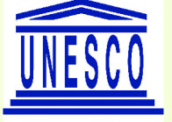
Gợi ý trả lời: UNESCO đã sử dụng hình ảnh mô phỏng mặt tiền của Đền Thờ Parthenon (Pac-te-nong) làm biểu tượng của Tổ chức.
-/-
Các em vừa tham khảo nội dung chi tiết bài hướng dẫn soạn sử 6 bài 10: Hy Lạp cổ đại thuộc bộ sách giáo khoa Chân trời sáng tạo. Hi vọng tài liệu sẽ giúp các em có thể hiểu và nắm chắc nội dung bài học hơn thông qua những lời giải chi tiết cụ thể. Chúc các em học tốt !

